11月12日动态

星期二 天气：晴天 出勤人数：23人

**观察一：丰富的户外混龄活动**

今天我们继续开展了丰富的户外混龄活动—滑滑梯、小木屋、综合区、平衡区。小朋友么做完早操后根据喜好进入相应的活动中，**高梓歆、郭陶霖、唐可一、仲思齐、王梓雯、王宇尧、邢永望，李哲、刘芃泽**还能与老师一起铺垫子、拿材料，共同布置游戏现场。**高筠迪、高梓歆、郭陶霖、户亚玥，彭鑫奕、苏媛、唐可一、仲思齐、王梓雯、蔡松霖、李哲、王宇尧、孙铭阳、**在游戏时知道热了把外套脱掉，自主意识较强。

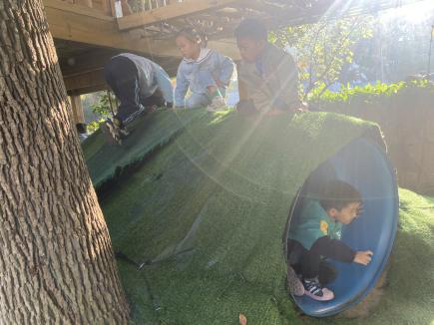 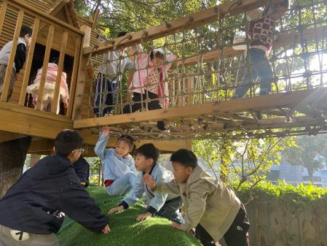

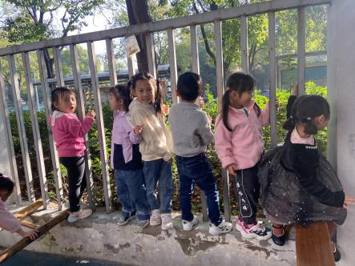 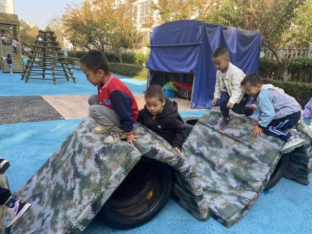 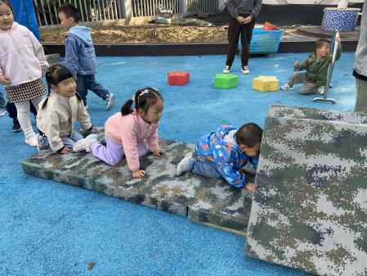

**观察三：集体活动——科学《谁能装进瓶子里》**

这是一节探索类的科学活动，在平时的生活中，我们观察到孩子们喜欢把东西往洞洞里塞，往抽屉、盒子、瓶子里装。《指南》中科学学习的核心之一是“体验探究过程，发展初步的探究能力”,通过设疑——猜想——操作验证——记录——交流这一过程，让孩子们在不断探索过程中发现容器与物体软硬形变的关系。通过活动帮助幼儿不断积累经验，运用于生活实践，并鼓励幼儿大胆用自己的方式表达和记录，形成终身受益的学习态度和能力。**高筠迪、高梓歆、郭陶霖、户亚玥，胡希瑶、蒋婉柔，彭鑫奕、苏媛、唐可一、仲思齐、王梓雯、蔡松霖、陈煦、李哲、刘芃泽、汪子恒，王晔、肖宸锡、王宇尧、邢永望，郑诗俊、孙铭阳、沈星延**能积极参与实验操作，探索并尝试运用多种方法改变物体形状装进瓶子里。

